一、**填空题（共20分，每小题2分）**

1、运动副是　两构件间发生直接接触而又能产生一定相对运动的活动联接　。   
2、机构具有确定运动的条件是  机构自由度数大于零，且等于原动件数  ；  
3、当两构件组成平面移动副时,其瞬心在　移动方向的垂线上无穷远处　;组成兼有滑动和滚动的高副时,其瞬心在　接触点处公法线上　。  
4、当铰链四杆机构的最短杆与最长杆长度之和小于或等于其余的两杆长之和,此时,当取与最短杆相邻的构件为机构时,机构为　曲柄摇杆机构　；当取最短杆为机构时,机构为　双曲柄机构　；当取最短杆的对边杆为机构时, 机构为　双摇杆机构　。   
5、在齿轮上分度圆是：　具有标准模数和压力角的圆　，而节圆是：两齿轮啮合过程中作纯滚动的圆。  
6、渐开线齿廓上任一点的压力角是指　该点渐开线的法线方向与其速度方向所夹的锐角　，渐开线齿廓上任一点的法线与　基圆　相切。   
7、一对渐开线标准直齿圆柱齿轮传动，已知两轮中心距等于a，传动比等于i12，则齿轮1的节圆半径等于　  a/(1+i12) 　。  
8、等效构件的　等效质量     或    等效转动惯量　具有的动能等于原机械系统的总动能；  
9、机器产生速度波动的主要原因是　输入功不等于输出功　。  
速度波动的类型有  周期性和非周期性   两种。  
10、对于静不平衡的转子，不论它有多少个偏心质量，只需要　适当地加上或减去一个平衡质量　即可获得平衡。

二、**简答题（共30分，每小题6分）**

**1、在曲柄摇杆机构中，说明极位夹角的定义，什么情况下曲柄摇杆机构的极位夹角为零（作图说明）。**

**答案：**   
极位夹角的定义：当摇杆处于两个极限位置时，曲柄与连杆两次共线，它们之间所夹的锐角称为极位夹角。  
如图所示，当摇杆位于两个极限位置时，其与连杆的铰支点为C1、C2，当曲柄与机架的铰支点A位于C1C2的连线上，则极位夹角为零。

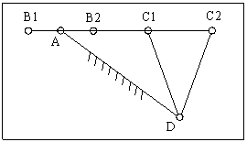

**2、在如图所的示凸轮机构中：   
(1) 在图上绘出凸轮的理论廓线和基圆，并求出基圆半径；   
(2) 图示位置时机构的压力角α是多少；**

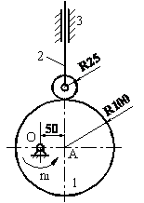

**答案：** (1) 凸轮的理论廓线和基圆绘于图， 基圆半径 rb=75mm  
(2) 如图所示压力角等于0

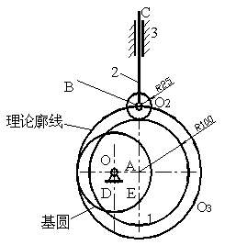

**3、设以图示机构实现凸轮对滑块E的控制，问：   
(1) 该机构能否运动？试作分析说明；   
(2) 若需改进，试画出改进后的机构运动简图。**

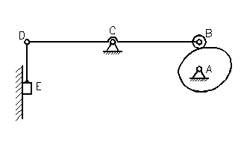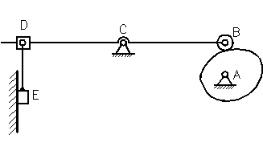

**答案：**  
　　（1）该机构自由度为零，因此不能运动，原因是：D点存在绕C点的圆周运动和沿滑块导路直线运动的干涉。  
　　（2）有多种改进方法，A：在D点位置增加一个滑块，使其能沿DC或DE运动；B：在DC或DE之间增加一个旋转副。下图为一种方法

**4、在渐开线直齿圆柱标准齿轮中，基圆是否一定小于齿根圆，试论述两者之间相对大小关系的变化规律**

**答案：**  
在渐开线直齿圆柱标准齿轮中，基圆不一定小于齿根圆。基圆直径db=mzcosα；齿根圆直径：df=d-2hf=mz-2.5m；  
当db=df时，则有mzcosα=mz-2.5m；因此：z=2.5/(1-cosα)=41.45，  
当db<df时，则有mzcosα<mz-2.5m；因此：z>41.45，  
当db>df时，则有mzcosα>mz-2.5m；因此：z<41.45，  
因此，当z≥42时，基圆小于齿根圆；   
当z≤41时，基圆大于齿根圆。

**5、试论述飞轮在机械中的作用。**

**答案：**   
飞轮在机械中的作用，实质上相当于一个储能器。   
当外力对系统作盈功时，它以动能形式把多余的能量储存起来，使机械速度上升的幅度减小；   
当外力对系统作亏功时，它又释放储存的能量，使机械速度下降的幅度减小。

三、**计算题（50分）**   
**1、一对渐开线标准直齿圆柱齿轮传动，Z1＝15，Z2＝25，中心距a=80mm，试求：(15分)  
(1) 两齿轮的模数m；  
(2) 两齿轮的分度圆直径、节圆直径、齿顶圆直径、齿根圆直径、基圆直径；  
(3) 两齿轮的基圆齿距、分度圆齿距；  
(4) 按1：1的比例作图，在图上标出理论啮合线N1N2及实际啮合线B1B2，并量取B1B2的长度估算重合度ε；  
(5) 在图上标出单齿啮合区和双齿啮合区，计算单齿啮合和双啮合的比例各是多少。**  
**答案：**  
(1) 两齿轮的模数相等：m=2a/(Z1+Z2)=160/(15+25)=4mm  
(2) 分度圆直径与节圆直径相等：d1=mZ1=60mm,d2=mZ2=100mm，齿顶圆直径：da=mZ+2ha*m,da1=68mm,da2=108mm，  
齿根圆直径：df=mZ-2(ha*+c*)m,df1=50mm,df2=90mm，  
(3) 基圆直径：db=mzcosα，db1=56.38mm，db2=94mm,基圆齿距：pb1=pb2=πmcosα=11.8分度圆齿距：p1=p2=πm=12.56  
(4) 图见下  
B1B2＝18.28mm　　　　ε=B1B2/Pb=18.28/11.8=1.55

(5) 图见下 一对齿啮合的时间占整个啮合时间的比例=45/155×100%=29% 两对齿啮合的时间占整个啮合时间的比例=1-29%=71% 题1答图

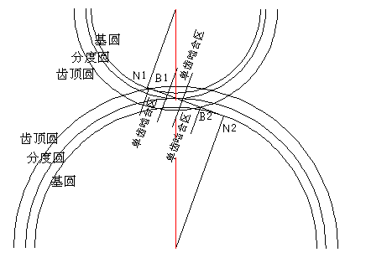

**2、某技术人员设计的传动装置如图所示，其中：1为单头左旋蜗杆，2为蜗轮，其齿数为Z2=100，其余各轮齿数为：Z2'=Z4、Z4'=80、Z5=20。运动由蜗杆1和齿轮5输入，由系杆输出，若n1=n5=500r/min，转向如图所示，说明Z2、Z4的转向并求nH的大小和方向。(13分) 答案：**   
该轮系是一混合轮系：锥齿轮2'、3、4和系杆H组成周转轮系； 由蜗杆1和蜗轮2组成定轴轮系； 圆柱齿轮5，4'组成定轴轮系。   
在由蜗杆1和蜗轮2组成定轴轮系中，有：   
n2'=n2=n1×Z1/Z2=500×1/100=5r/min,取其为负（箭头方向向下，n5为正）   
n2'=n2=-5r/min                               
在由圆柱齿轮5，4'组成定轴轮系中，有：   
n4=n4'=-z5/z4'×n5=-500×20/80=-125r/min      
在锥齿轮2'、3、4和系杆H组成周转轮系中，有；   
i2'4H=(n2'-nH)/(n4-nH)=-Z4/Z2'=-1  即：nH=-65r/min 方向与n5相反。

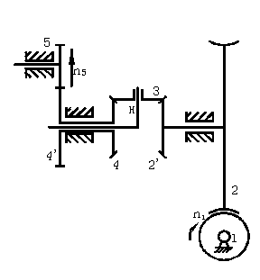

**3、如图所示为某机械系统的等效阻力矩变化曲线。已知等效驱动力矩为Med为常数，平均角速度为1200r/min，机械各构件的等效转动惯量忽略不计。试求在保证不均匀系数δ≤0.05时安装在电机主轴上的飞轮转动惯量JF 。（12分）**

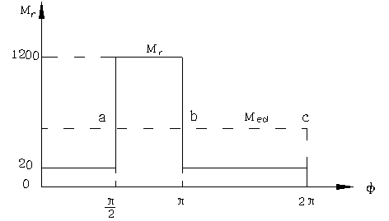

**答案：**   
在机械稳定运转阶段每一循环内等效驱动力矩所作的功等于等效阻力所作的功，   
Med×2π=20×π/2+1200×π/2+20×π Med=315Nm           
因此最大盈亏功为：   
△WMAX=(1200-315)*π=885π    
飞轮转动惯量JF=△WMAX/ωmωmδ=885π /((1200×2π/60)(1200×2π/60)×0.05)=3.523kgm×m

**4、在图示的盘形转子中，有四个偏心质量位于同一回转平面内，其大小及回转半径分别为m1＝6kg，m2＝10kg，m3＝8kg，m4＝5kg；r1＝60mm，r2＝120mm，r3＝100mm，r4＝80mm，方位如图所示，又设平衡质量m的回转半径r=200mm，试求平衡质量m的大小和方位。（10分）**

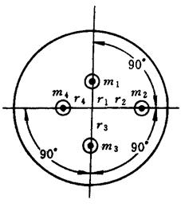

**答案：**  
各质径积为：  
m1r1＝360kg.mm、m2r2＝1200kg.mm、m3r3＝800kg.mm、m4r4＝400kg.mm  
作矢量图

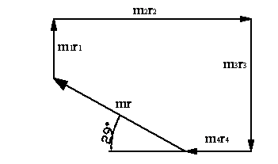

， ，



一、**填空题（共20分，每小题2分）**

1、机构是由　构件　和　运动副 　两个要素组成的。  
2、在由N个构件（含机架）组成的机构中,有　N（N-1）/2   个速度瞬心,其中有  （N-1） 个绝对瞬心。  
3、移动副的自锁条件是　传动角小于摩擦角或当量摩擦角　,转动副的自锁条件是　外力作用线与摩擦圆相交或相切　。  
4、在齿轮中，模数m的定义是　m=p/π    　其中p为    分度圆的齿距　。  
5、齿轮的加工方法，可分为　范成法　和　　仿形法　两大类。   
6、等效构件上　作用的等效力或力矩　产生的瞬时功率等于原机械系统所有外力产生的瞬时功率之和。   
7、机构的完全平衡是使机构   使机构的总惯性力恒为零，为此需使机构的质心 恒固定不动。   
8、飞轮在机械中的作用，实质上相当于一个　储能器　。   
9、非周期性速度波动不能采用飞轮调节，而是通过增加　反馈　装置来进行调节，这种装置为调速器。   
10、等效构件上作用的等效力或力矩产生的瞬时功率等于　原机械系统所有外力产生的瞬时功率之和。

二、**简答题（共30分，每小题6分）**

**1、何谓局部自由度、何谓虚约束。在计算机构自由度时，应该怎样处理。**

**答案：**  
局部自由度：对机构其他构件运动无关的自由度，称为局部自由度  
虚约束：在运动副所加的约束中，有些约束所起的限制作用可能是重复的，这种起重复限制作用的约束称为虚约束。  
在计算机构自由度时，局部自由度和虚约束都应去除。

**2、如图所示的四杆机构中，各构件的长度分别为BC=60mm, CD=30mm,  AD=40mm,   
问：通过调整AB杆的长度，能否得到双曲柄机构？为什么？**

**答案：**   
通过调整AB杆的长度，不能得到双曲柄机构   
这是因为四杆机构在满足有整转副存在的条件下，必须以最短杆为机架，才能得到双曲柄机构。   
而在本题中AD>CD，   
故无论AB如何变化，均不能得到双曲柄机构。

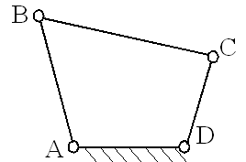

**3、计算图中所示机构的自由度(注意：若运动链中存在复合铰链、局部自由度及虚约束的情况，应明确指出)。   
答案：**   
B处滚子为局部自由度，E、D之一为虚约束，H为复合铰链；   
  F=7×3 – 9×2-2×1=1

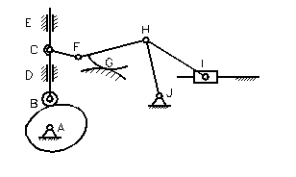

**4、什么是机械系统的等效动力学模型?**

**答案：**  
具有等效质量或等效转动惯量，其上作用有等效力或等效力矩的等效构件称为原机械系统的等效动力学模型。

**5、一对渐开线直齿圆柱齿轮传动的重叠系数ε=1.4时，试分析在整个啮合过程中（即从小齿轮的齿根与大齿轮的齿顶开始接触的B2点到小齿轮的齿顶与大齿轮的齿根分开的B1点），两对齿啮合的时间占整个啮合时间的百分比是多少，一对齿啮合的时间占整个啮合时间的百分比是多少，并作图说明双齿啮合与单齿啮合区间。**

**答案：**  
如图所示：   
两对齿啮合的时间占整个啮合时间的比例=(40+40)/140×100%=57%  
一对齿啮合的时间占整个啮合时间的比例=(140-80)/140×100%=43%

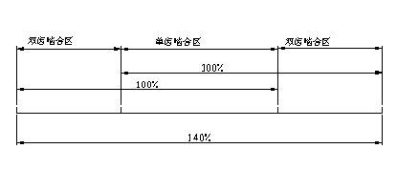

**三、计算题（50分）   
1、一对外啮合渐开线标准直齿圆柱齿轮传动，m=2mm， Z1=20，Z2＝30。   
（1）分别计算出这两个齿轮的分度圆直径，分度圆齿厚，基圆直径，齿顶圆直径，中心距。   
（2）按1：1的比例作图标明理论啮合线和实际啮合线，并计算（不许从图上量取）出理论啮合线和实际啮合线长度。（15分）   
答案：**   
(1) 分度圆直径：d1=mZ1=40mm、d2= mZ2=60mm 分度圆齿厚：s1＝0.5πm＝3.14mm、s2＝0.5πm＝3.14mm 基圆直径：db1= d1cosα=37.59mm、db2= d2cosα=56.38mm  齿顶圆直径：da1=d1+2ha=44mm、da2=d2+2ha=64mm 中心距：a=0.5(d1+d2)=50mm  
(2) 如下图所示：   
按中心距及基圆和齿顶圆大小作图， 其中N1N2为两基圆的内公切线 ， B1、B2分别为两齿顶圆与内公切线的交点，C为节点。   
则N1N2为理论啮合线； B1B2为实际啮合线。 其中： ，所以：

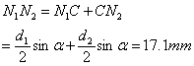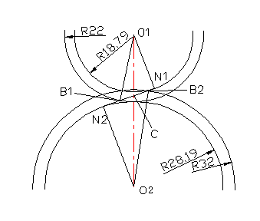

**2、在图示行星减速装置中，已知Z1=Z2=20,Z3=60。当手柄转过90度时，转盘H转过多少度？（10分）**

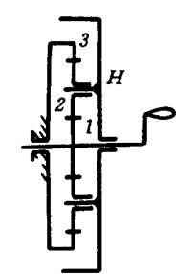

**答案 ：** 先求i1H而：n3=0所以：当手柄转过900时，当手柄转过22.50时。   
**3、图示为一钢制圆盘，盘厚H＝30mm，位置Ⅰ处钻有一直径d=50mm的通孔，位置Ⅱ处有一质量为m2＝0.2公斤的附加重块，为使圆盘平衡，拟在圆盘r=200mm的圆周上增加一重块，试求此重块的重量和位置。（钢的密度ρ＝7.8g/cm3）(12分)**

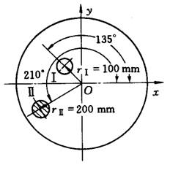

**答案：**   
　　此题的要点为在圆盘钻孔后此处重量减少，相当于在其相反方向增加了同样的重量。   
在Ⅰ处钻孔后失去的重量为：



其质径积的大小，方向与OⅠ相反。   
在Ⅱ附加质量所产生的质径积的大小，方向与OⅡ相同。   
因此，由平衡原理，在r＝200mm处所附加的平衡质径积mr的计算为   
  
  
因此， 　   
与X轴正方向的夹角 与Y轴正方向的夹角 所增加的质量 m＝0.263kg



**4、已知某轧机的原动机功率等于常数：N1=300KW，钢板通过轧辊时消耗的功率为常数：N2=900KW，钢材通过轧辊的时间t2=5s，主轴平均转速n1=50r/min, 机械运转不均匀系数δ=0.2，设轧钢机的全部转动惯量集中在飞轮上。求：  
(1) 此轧钢机的运转周期；   
(2) 飞轮的最大转速和最小转速；   
(3) 安装在主轴上的飞轮的转动惯量。(13分)**

**答案：**   
(1) 设运动周期为T，则有：   T×N1 = N2×t2   
所以：T= N2×t2/N1 = 900×5/300 = 15s  
(2) 平均转速：ωm = n1×2π/60 = 5.23 rad/s  
最大转速：ωmax =ωm(1+δ/2) = 5.75 rad/s   
最小转速：ωmin =ωm(1-δ/2) = 4.71 rad/s  
(3) 最大盈亏功：Amax = (N2-N1)×t2 = 3×106 Nm  
飞轮的转动惯量：   
(Kg.m2)

